

ПРОГРАММА ДЛЯ ЭВМ «С
ИСТЕМА УПРАВЛЕНИЯ
КОНФИГУРАЦИЯМИ «АТОМ
.ПОРТ: ЦЕЛЕВОЙ РЕЛИЗ
»

Руководство системного администратора

Листов:

29

Дата:
1
8
.
09
.202
3

Версия:
1.0

АННОТАЦИЯ
В настоящем документе приведено руководство системного администратора по установке и настройке программы для ЭВМ Система управления конфигурациями «Атом.Порт: Целевой релиз» (далее – Программа).
В разделе «Общие сведения о программе» указаны назначение и функции Программы, сведения о технических и программных средствах, обеспечивающих выполнение Программы.
В разделе «Структура программы» приведены сведения о структуре программы, ее составных компонентах и модулях.
В разделе «Настройка программы» приведено описание действий по настройке Программы на условиях конкретного применения.
В разделе «Проверка программы» приведено описание способов проверки, позволяющих дать общее заключение о работоспособности Программы.
Структура и оформление настоящего документа соответствует ГОСТ 19.503-79.
Примечание. В связи с постоянным развитием Программы элементы интерфейса и значения ее фактических параметров могут отличаться от документированных.

СОДЕРЖАНИЕ
1 Общие сведения о программе 4
1.1 Назначение программы 4
1.2 Условия применения 5
1.2.1 Описание типовой инфраструктуры миграции 5
1.2.2 Требования к серверу Программы «Атом.Порт» 6
1.2.3 Требования к рабочим станциям 7
1.2.4 Требования к сетевой инфраструктуре 7
1.2.4.1 Общие требования 7
1.2.4.2 Настройка сервера DHCP 8
1.2.4.3 Настройка антивирусных систем и систем предотвращения вторжений 9
1.2.4.3.1 Пример настройки исключений антивирусных продуктов Dr.WEB 9
1.2.4.3.2 Пример настройки исключений антивирусных продуктов Касперского 11
2 Структура программы 13
3 Настройка программы 15
3.1 Установка серверных компонентов Программы 15
3.1.1 Установка сервера на виртуальную машину 15
3.2 Установка клиентских компонентов Программы 17
3.2.1 Установка клиента с помощью пакетного файла 17
3.2.2 Установка клиента в интерактивном режиме 18
3.2.3 Установка клиента с помощью групповых политик Microsoft AD 21
4 Проверка программы 26
4.1 Мониторинг работы серверных компонентов Программы 26
4.1.1 Системные процессы 26
4.1.2 Проверка работоспособности Программы при помощи файлов журналов 27
4.2 Мониторинг работы клиента Программы 28
4.2.1 Мониторинг работы клиента в ОС Windows 28
4.2.2 Мониторинг работы клиента в ОС Linux 29
4.2.3 Проверка работоспособности АРМ Администратора Программы 29

Общие сведения о программе

Назначение программы
Программа для ЭВМ «Система управления конфигурациями «Атом.Порт» (далее — Программа) — это программный комплекс, предназначенный для централизованного управления программными конфигурациями рабочих станций на базе операционных систем семейств GNU/Linux и Microsoft Windows.
Программа предназначена для управления инфраструктурой рабочих мест государственных и коммерческих средних предприятий.
Программа предназначена для осуществления следующих видов деятельности по автоматизации:
- Инвентаризация автоматизированных рабочих мест (далее – АРМ) пользователей, включающая сбор, хранение и обработка данных о рабочих станциях (далее – РС);
- Мониторинг состояния рабочих станций;
- Конфигурирование рабочих станций и групп рабочих станций, в том числе миграция рабочих станций пользователей на отечественное ПО;
- Управление конфигурациями гибридной инфраструктуры рабочих станций.
Программа позволяет осуществлять следующие операции:
- Получать актуальную и подробную информацию о действующем парке вычислительной техники предприятия.
- Осуществлять автоматизированный процесс миграции рабочих станций пользователей на отечественное ПО:
  - миграция с созданием виртуальной машины; 2.2. миграция без создания виртуальной машины;
2.3. миграция с двойной загрузкой.
- Управлять гибридной инфраструктурой по окончании процесса миграции:
  - устанавливать ПО,
  - добавлять сертификаты,
  - управлять локальными пользователями,
  - подключать печатно-копировальное оборудование.

Условия применения
На рисунке 1 представлена схема типовой инфраструктуры миграции для локальной вычислительной сети предприятия с доступом в Интернет, имеющей в своём составе доверенные пользовательские сети и недоверенные сегменты (беспроводную сеть Wi-Fi и пр.).
На схеме указаны номера портов TCP и UDP, используемых сетевыми службами компонентов Программы.

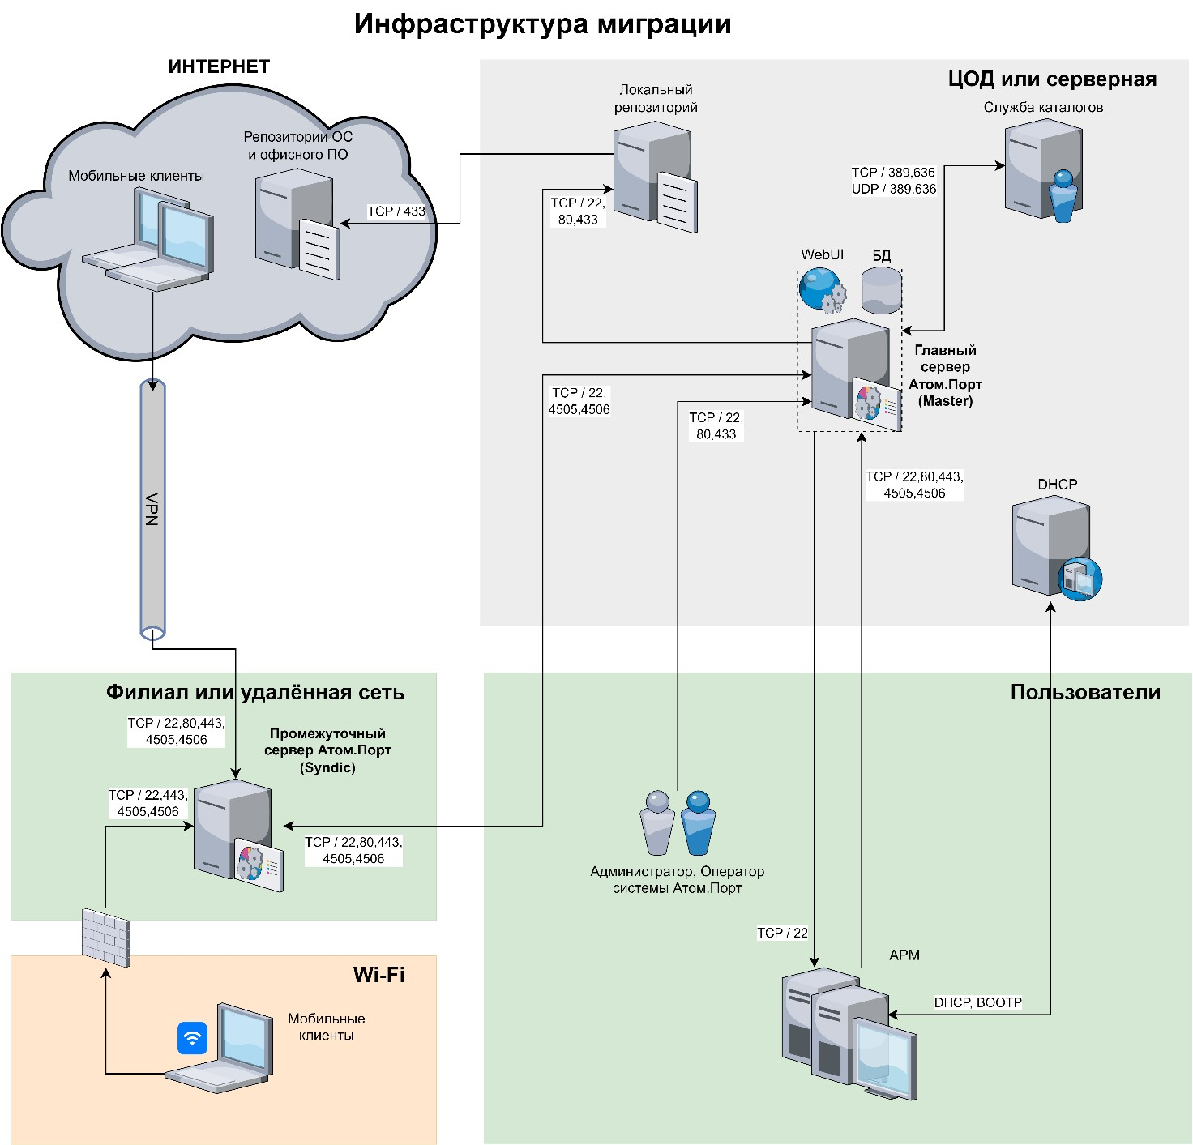
<Window x:Class="test1demka.MainWindow"
xmlns="http://schemas.microsoft.com/winfx/2006/xaml/presentation"
xmlns:x="http://schemas.microsoft.com/winfx/2006/xaml"
xmlns:d="http://schemas.microsoft.com/expression/blend/2008"
xmlns:mc="http://schemas.openxmlformats.org/markup-compatibility/2006"
xmlns:local="clr-namespace:test1demka"
mc:Ignorable="d"
Title="MainWindow" Height="450" Width="800">
<Grid Margin="10,10,10,20">
<Grid.ColumnDefinitions>
<ColumnDefinition Width="*"/>
</Grid.ColumnDefinitions>
<Grid.RowDefinitions>
<RowDefinition Height="Auto"/>
<RowDefinition Height="*"/>
<RowDefinition Height="Auto"/>
<RowDefinition Height="Auto"/>
</Grid.RowDefinitions>
<StackPanel>
<!-- Search Box -->
<TextBox x:Name="textSearch"
Grid.Row="0"
Text="search"
TextChanged="textSearch_TextChanged"
Margin="0,0,0,10"
Padding="5"
HorizontalAlignment="Stretch"/>
<ComboBox x:Name="cbSort"
SelectedIndex="0" SelectionChanged="cbSort_SelectionChanged">
<ComboBoxItem>По порядку</ComboBoxItem>
<ComboBoxItem>По порядку (обр)</ComboBoxItem>
<ComboBoxItem>По имени</ComboBoxItem>
<ComboBoxItem>По имени (обр)</ComboBoxItem>
</ComboBox>
</StackPanel>
<!-- DataGrid -->
<Border Grid.Row="1"
BorderBrush="Black"
Margin="0,0,0,10">
<DataGrid x:Name="datagrid"
AutoGenerateColumns="False">
<DataGrid.Columns>
<DataGridTextColumn Header="StartDate" Binding="{Binding startDate}" Width="*"/>
<DataGridTextColumn Header="climateTechModel" Binding="{Binding problemDescryption}" Width="*"/>
<DataGridTextColumn Header="climateTechType" Binding="{Binding climateTechType.climateTechType1}" Width="*"/>
<DataGridTextColumn Header="Request Status" Binding="{Binding requestStatus.requestStatusName}" Width="*"/>
</DataGrid.Columns>
</DataGrid>
</Border>

<!-- Action Buttons - Centered -->
<StackPanel Grid.Row="2"
Orientation="Horizontal"
HorizontalAlignment="Center"
Margin="0,0,0,10">
<Button x:Name="btn_add"
Content="Добавить новый"
Width="120"
Margin="0,0,10,0"
Click="btn_add_Click"/>
<Button x:Name="btn_delete"
Content="Удалить выбранное"
Width="120"
Margin="0,0,10,0"
Click="btn_delete_Click"/>
<Button x:Name="btn_update"
Content="Редактировать"
Width="120"
Click="btn_update_Click"/>
</StackPanel>

<!-- Pagination - Centered -->
<StackPanel Grid.Row="3"
Orientation="Horizontal"
HorizontalAlignment="Center">
<Button Content="Назад"
Click="PrevPage"
Width="70"
Margin="0,0,10,0"/>
<TextBlock x:Name="PageInfo"
VerticalAlignment="Center"
Margin="5,0"/>
<Button Content="Вперед"
Click="NextPage"
Width="70"
Margin="10,0,0,0"/>
</StackPanel>
</Grid>
</Window>

Рисунок 1 – Схема типовой инфраструктуры миграции

Требования к серверу Программы «Атом.Порт»
Требования к аппаратному обеспечению сервера Программы «Атом.Порт» приведены в таблице 1.

Таблица 1 – Требования к аппаратному обеспечению сервера
№ | Параметр | Минимальное значение | Рекомендуемое значение
1. | Архитектура процессора | x86_64 | x86_64
2. | Тактовая частота процессора, ГГц | 1.8 | не менее 2
3. | Количество ядер процессора, шт. | 4 | 8
4. | Объем оперативной памяти, ГБ | 8 | 16
5. | Доступное свободное место на накопителе на жестких магнитных дисках или твердотельном накопителе, Гбайт | 50 | 200
6. | Пропускная способность сетевого интерфейса, Мбит/с | 100 | 1000
Для хранения резервных копий пользовательских данных и образов дисков с ОС Windows необходимо наличие дополнительного раздела достаточной ёмкости на локальном диске сервера или в автономном хранилище с доступом по протоколу SSH.
Для сетевого интерфейса сервера должен быть выделен один IP-адрес в локальной сети.
Для установки программного обеспечения на сервер используются образы:
- Образ ПО Сlonezilla – свободного программного обеспечения для клонирования дисков, с помощью которого выполняется развёртывание серверных компонентов ПО Программы.
Образ размещён по ссылке: https://clonezilla.org/downloads/download.php?branch=stable Для скачивания необходимо выбрать формат iso.
- Образ диска с Программой (формат iso).
Образ размещён по ссылке: https://cloud.charon.su/s/dLDMf2BcYKooogi
Порядок установки серверных компонентов ПО Программы описан в разделе 3.1 настоящей инструкции.

Требования к сетевой инфраструктуре

Общие требования
Для ввода рабочей станции в домен после перевода на использование отечественной ОС необходимо наличие сетевой доступности контроллеров домена.
Должно отсутствовать клиентское оборудование, подключённое к рабочей станции в режиме моста (например, IP-телефоны).
Сетевые коммутаторы должны позволять использование нескольких клиентских MAC-адресов на одном физическом интерфейсе.
Для обеспечения работоспособности функции отслеживания онлайн-статуса рабочей станции при организации сетевого взаимодействия между сервером и рабочей станцией не должно применяться преобразование сетевых адресов (NAT).
Для выполнения работ по миграции и обслуживанию к серверу управления миграцией должен быть организован внешний доступ при помощи технологии VPN. Доступ может быть организован средствами сервера управления миграцией в случае согласования соответствующих разрешающих правил сетевого доступа.
Ключевое влияние на скорость процессов миграции оказывает скорость обмена данными между рабочей станцией, с одной стороны, и сервером управления миграцией и файловым хранилищем – с другой стороны.
Основными факторами, определяющими скорость обмена, являются:
- пропускная способность дисковых подсистем рабочих станций, сервера управления миграцией и хранилища;
- пропускная способность сегментов сети между рабочей станцией и сервером управления миграцией, рабочей станцией и файловым хранилищем, включая сетевые интерфейсы сервера, хранилища и рабочей станции, а также всё коммутационное оборудование, образующее соответствующий сегмент сети.
В качестве правила расчёта необходимой пропускной способности следует принять, что 100 Мбит/c пропускной способности необходимо на каждые три рабочие станции, одновременно участвующие в процессах миграции.

Структура программы
Структура Программы и схема взаимодействия компонентов представлены на рисунке 8.
using test1demka.model;
namespace test1demka
{
/// <summary>
/// Логика взаимодействия для MainWindow.xaml
/// </summary>
public partial class MainWindow : Window
{
private List<request> requests= new List<request>();
private int currentPage = 1;
private const int PageSize = 3; // Количество записей на странице
public MainWindow()
{
InitializeComponent();
LoadData();
}
private async void LoadData()

{
using (var context = new traintryEntities())
{
requests= await context.request.Include(e=>e.climateTechType).Include(e=>e.requestStatus).ToListAsync();
datagrid.ItemsSource = requests;
ShowCurrentPage();
}

}

private void ShowCurrentPage()
{
// Берем нужную страницу из уже отсортированной коллекции
var pageData = requests
.Skip((currentPage - 1) * PageSize)
.Take(PageSize)
.ToList();

datagrid.ItemsSource = pageData;
PageInfo.Text = $"Стр. {currentPage}/{Math.Ceiling((double)requests.Count / PageSize)}";
}

private void PrevPage(object sender, RoutedEventArgs e)
{
if (currentPage > 1)
{
currentPage--;
ShowCurrentPage();
}
}

private void NextPage(object sender, RoutedEventArgs e)
{

if (currentPage < (int)Math.Ceiling((double)requests.Count / PageSize))
{

currentPage++;
ShowCurrentPage();
}

}

private void textSearch_TextChanged(object sender, TextChangedEventArgs e)
{
try
{
string search = textSearch.Text.Trim().ToLower();

if (string.IsNullOrWhiteSpace(search))
{
datagrid.ItemsSource = requests;
return;
}

if (requests == null || !requests.Any())
{
return;
}

var filteredRequests = requests
.Where(r =>
(r.climateTechModel != null && r.climateTechModel.ToLower().Contains(search))

)
.ToList();

datagrid.ItemsSource = filteredRequests;
}
catch (Exception ex)
{
MessageBox.Show($"Ошибка при поиске: {ex.Message}");
}
}

private void btn_add_Click(object sender, RoutedEventArgs e)
{
var AddNewReqest = new Addnew();

AddNewReqest.Owner=this;
AddNewReqest.ShowDialog();
}
private void btn_update_Click(object sender, RoutedEventArgs e)
{
var selectedRequest = datagrid.SelectedItem as request;
if (selectedRequest == null)
{
MessageBox.Show("Выберите запись для редактирования!");
return;
}

// Открываем окно добавления в режиме редактирования
var editWindow = new Addnew(selectedRequest);
editWindow.Owner = this;
editWindow.ShowDialog();

// Обновляем данные после закрытия окна редактирования
if (editWindow.DialogResult == true)
{
LoadData();
}
}
private void btn_delete_Click(object sender, RoutedEventArgs e)
{
var selectedDatagridItem = datagrid.SelectedItem as request;
using (var context = new traintryEntities())
{
context.request.Attach(selectedDatagridItem);
context.request.Remove(selectedDatagridItem);
context.SaveChanges();
}
LoadData();
}

private void cbSort_SelectionChanged(object sender, SelectionChangedEventArgs e)
{
if (cbSort.SelectedIndex == 0) return;

int selectedSortIndex = cbSort.SelectedIndex;

var sortedRequests = requests.AsQueryable(); // Конвертируем в IQueryable для сортировки

switch (selectedSortIndex)
{
case 0:
sortedRequests = sortedRequests.OrderBy(x => x.clientID);
break;
case 1:
sortedRequests = sortedRequests.OrderBy(x => x.climateTechModel);
break;

// Добавьте другие варианты сортировки по необходимости
}

requests = sortedRequests.ToList();
datagrid.ItemsSource = requests;
ShowCurrentPage();
}
}
}

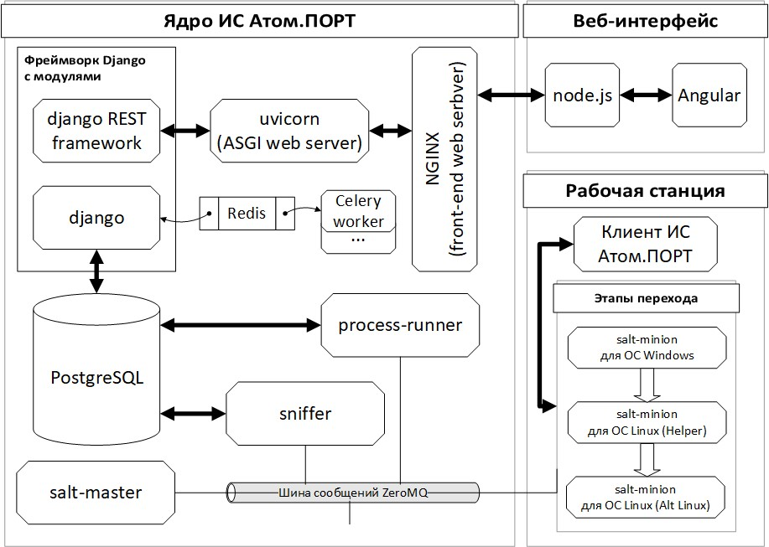
Рисунок 8 – Структура Программы

Службы и их функции, подготавливаемые в ходе установки ПО перечислены в таблице 3.
Таблица 3 – Службы и их назначение
Имя службы | Назначение | Примечание
celery | Распределённая асинхронная очередь задач | Обеспечивает запуск заданий синхронно и асинхронно, по расписанию, вложенные задания и т.д.
runner.py | Запуск команд SaltStack
sniffer.py | Отслеживание событий SaltStack
nginx | Веб-сервер | Публикует пользовательский интерфейс, обеспечивает взаимодействие с командной строкой администратора миньона на рабочей станции.
uvicorn | Асинхронный сервер приложений
redis | Сервер Redis | Резидентная система управления базами данных класса NoSQL с открытым исходным кодом, работающая со структурами данных типа «ключ — значение». Используется для реализации брокера сообщений модуля Celery
salt-master | Сервер SaltStack | Система управления конфигурацией, включающая серверный компонент salt-master и клиенты salt-minion
postgresql | СУБД PostgreSQL

Настройка программы

Установка серверных компонентов Программы

Установка сервера на виртуальную машину
- Подключить образ ПО Clonezilla к виртуальной машине.
- Подключить образ диска сервера Программы к виртуальной машине для обеспечения доступа к нему из ПО Clonezilla.
- Выполнить загрузку виртуальной машины с использованием образа ПО
Clonezilla.
- Выбрать язык — русский.
- Оставить раскладку по умолчанию — US.
- В диалоговом окне выбрать пункт:
Enter_shell — Войти в командную строку
- В командной строке ввести команду:
$ sudo blkid -L ATOMPORT

Рисунок 9 – Монтирование диска с данными
8. В выводе команды будет указано устройство, на котором находится образ Программы. В данном примере это /dev/sr1. Далее ввести команду подключения устройства:
$ sudo mount /dev/sr1 /home/partimag/
(см. Рисунок 9). 9. Ввести команду:
$ exit
10. Выбрать пункт:
Start_Clonezilla — Запуск Clonezilla 11. Выбрать пункт: device-image — работать с дисками или разделами, используя образы 12. Выбрать пункт:
skip — использовать существующий /home/partimag... 13. Нажать“Enter” для продолжения… 14. Выбрать пункт:
Expert — экспертный уровень… 15. Выбрать пункт:
restore_disk — Восстановить_образ_на_локальный_диск
16. Выбрать образ диска сервера atomport
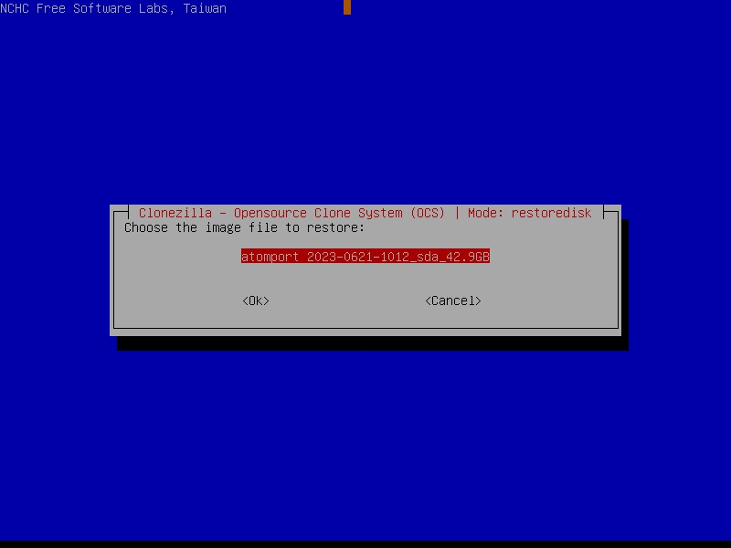
<Window x:Class="test1demka.Addnew"
xmlns="http://schemas.microsoft.com/winfx/2006/xaml/presentation"
xmlns:x="http://schemas.microsoft.com/winfx/2006/xaml"
xmlns:d="http://schemas.microsoft.com/expression/blend/2008"
xmlns:mc="http://schemas.openxmlformats.org/markup-compatibility/2006"
xmlns:local="clr-namespace:test1demka"
mc:Ignorable="d"
Title="Добавление заявки" Height="450" Width="800">

<Grid>
<ScrollViewer VerticalScrollBarVisibility="Auto"
HorizontalScrollBarVisibility="Disabled">
<Viewbox Stretch="Uniform">
<!-- Внутренний контейнер с фиксированными размерами -->
<Grid Width="600" Margin="20">
<Grid.ColumnDefinitions>
<ColumnDefinition Width="Auto"/>
<ColumnDefinition Width="*"/>
</Grid.ColumnDefinitions>
<Grid.RowDefinitions>
<RowDefinition Height="Auto"/>
<RowDefinition Height="Auto"/>
<RowDefinition Height="Auto"/>
<RowDefinition Height="Auto"/>
<RowDefinition Height="Auto"/>
<RowDefinition Height="Auto"/>
<RowDefinition Height="Auto"/>
<RowDefinition Height="Auto"/>
<RowDefinition Height="Auto"/>
<RowDefinition Height="Auto"/>
<RowDefinition Height="Auto"/>
<RowDefinition Height="*"/>
<RowDefinition Height="Auto"/>
</Grid.RowDefinitions>

<!-- Заголовок -->
<TextBlock Text="Добавление новой заявки"
Grid.ColumnSpan="2"
FontSize="16" FontWeight="Bold"
Margin="0,0,0,10"
HorizontalAlignment="Center"/>

<!-- Поля формы -->
<Label Content="Дата начала:" Grid.Row="1" VerticalAlignment="Center"/>
<DatePicker x:Name="dpStartDate" Grid.Row="1" Grid.Column="1" Margin="5" SelectedDateFormat="Short"/>

<Label Content="Тип техники:" Grid.Row="2" VerticalAlignment="Center"/>
<TextBox x:Name="txbClimateTechTypeID" Grid.Row="2" Grid.Column="1" Margin="5"/>

<Label Content="Модель техники:" Grid.Row="3" VerticalAlignment="Center"/>
<TextBox x:Name="txbRequest" Grid.Row="3" Grid.Column="1" Margin="5"/>

<Label Content="Описание проблемы:" Grid.Row="4" VerticalAlignment="Center"/>
<TextBox x:Name="txbProblemDescription" Grid.Row="4" Grid.Column="1" Margin="5"
MinHeight="60" AcceptsReturn="True" TextWrapping="Wrap"
VerticalScrollBarVisibility="Auto"/>

<Label Content="Статус заявки:" Grid.Row="5" VerticalAlignment="Center"/>
<ComboBox x:Name="cmb_status" Grid.Row="5" Grid.Column="1" Margin="5"/>

<Label Content="Дата завершения:" Grid.Row="6" VerticalAlignment="Center"/>
<TextBox x:Name="txbCompletionDate" Grid.Row="6" Grid.Column="1" Margin="5"/>

<Label Content="Запчасти:" Grid.Row="7" VerticalAlignment="Center"/>
<TextBox x:Name="txbRepairParts" Grid.Row="7" Grid.Column="1" Margin="5"
MinHeight="60" AcceptsReturn="True" TextWrapping="Wrap"
VerticalScrollBarVisibility="Auto"/>

<Label Content="ID мастера:" Grid.Row="8" VerticalAlignment="Center"/>
<TextBox x:Name="txbMasterID" Grid.Row="8" Grid.Column="1" Margin="5"/>

<Label Content="ID клиента:" Grid.Row="9" VerticalAlignment="Center"/>
<TextBox x:Name="txbClientID" Grid.Row="9" Grid.Column="1" Margin="5"/>

<Label Content="Тип техники:" Grid.Row="10" VerticalAlignment="Center"/>
<TextBox x:Name="tbxTypeTech" Grid.Row="10" Grid.Column="1" Margin="5"/>

<!-- Кнопка сохранения -->
<Button x:Name="btn_save" Content="Сохранить" Grid.Row="12" Grid.ColumnSpan="2"
HorizontalAlignment="Right" Margin="5" MinWidth="100" Height="30"
Click="btn_save_Click"/>
</Grid>
</Viewbox>
</ScrollViewer>
</Grid>
</Window>

Рисунок 10 – Выбор образа для установки
- Выбрать целевой диск — диск, на который будут установлены серверные компоненты Программы.
- На 1-м экране («Установка дополнительных параметров»), ничего не меняя, нажать “<OK>”.
- На 2-м экране («Установка дополнительных параметров») выбрать пункт:
-k1 Создать таблицу разделов пропорционально
- Выбрать пункт:
-scr Нет, пропустить проверку до восстановления
- Выбрать пункт:
-p choose…
- Нажать “Enter” для продолжения.
- На запрос внести изменения и продолжить ввести “Y” и нажать “Enter”.
- Ждать завершения процесса.
- Нажать “Enter” для продолжения.
- Выбрать пункт:
reboot — Перезагрузка
- После загрузки Программы необходимо указать актуальные значения IP-адресов сервера, шлюза по умолчанию и сервера DNS в файлах:
согласно инструкции:
https://wiki.astralinux.ru/pages/viewpage.action?pageId=3277370#idНастройкасетевыхподключенийвAstraLinux-Сетевыеинтерфейсывстатичныхсетях

Установка клиентских компонентов Программы

Установка клиента с помощью пакетного файла
1. Для установки клиентских компонентов Программы в «тихом» режиме запустить файл install.bat, который запустит инсталлятор клиента, соответствующий разрядности ОС.
На запрос „Enter Salt master address (default: salt):“ ввести выделенный IP-адрес сервера.
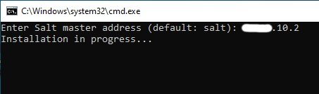

using System;
using System.Collections.Generic;
using System.Data.Entity;
using System.Linq;
using System.Net;
using System.Runtime.InteropServices.ComTypes;
using System.Text;
using System.Threading.Tasks;
using System.Windows;
using System.Windows.Controls;
using System.Windows.Data;
using System.Windows.Documents;
using System.Windows.Input;
using System.Windows.Media;
using System.Windows.Media.Imaging;
using System.Windows.Shapes;
using test1demka.model;

namespace test1demka
{
/// <summary>
/// Логика взаимодействия для Addnew.xaml
/// </summary>
///
public partial class Addnew : Window
{
private bool _isEditMode;
private readonly request _editingRequest;
public Addnew()
{
InitializeComponent();
LoadData();
}

public async void LoadData()
{
using (var context = new traintryEntities())
{
var statuses = await context.requestStatus.ToArrayAsync();

cmb_status.DisplayMemberPath = "requestStatusName"; // Какое свойство отображать
cmb_status.SelectedValuePath = "requestStatusID"; // Какое свойство использовать как значение

foreach (var stat in statuses)
{
cmb_status.Items.Add(stat); // Добавляем объект целиком
}

}
}
public Addnew(request requestToEdit) : this()
{
_editingRequest = requestToEdit;
_isEditMode = true;
FillFormWithData(requestToEdit);
}

private void FillFormWithData(request request)
{
if (request == null) return;

// Заполняем элементы управления данными из объекта
dpStartDate.SelectedDate = request.startDate;
txbClimateTechTypeID.Text = request.climateTechTypeID.ToString();
txbProblemDescription.Text = request.problemDescryption;
txbCompletionDate.Text = request.completionDate;
txbRepairParts.Text = request.repairParts;
txbMasterID.Text = request.masterID.ToString();
txbClientID.Text = request.clientID.ToString();
txbRequest.Text = request.climateTechModel;
cmb_status.SelectedValue = request.requestStatusID;
txbClimateTechTypeID.Text = request.climateTechTypeID.ToString();
// Если нужно заполнить combobox для climateTechType

}
private void btn_save_Click(object sender, RoutedEventArgs e)
{
try
{
using (var context = new traintryEntities())
{
request requestToSave;

if (_isEditMode)
{
// Редактирование существующей записи
requestToSave = context.request.Find(_editingRequest.requestID);
if (requestToSave == null) return;
}
else
{
// Создание новой записи
requestToSave = new request();
context.request.Add(requestToSave);
}
var climetTech = new climateTechType
{
climateTechType1 = tbxTypeTech.Text,

};

context.climateTechType.Add(climetTech);
context.SaveChanges();
int climetTechId = climetTech.climateTechTypeID;
var Request = new request
{

startDate = dpStartDate.SelectedDate.Value,
climateTechTypeID = climetTechId,

problemDescryption = txbProblemDescription.Text,

completionDate = txbCompletionDate.Text,
repairParts = txbRepairParts.Text,
masterID = Int32.Parse(txbMasterID.Text),
clientID = Int32.Parse(txbClientID.Text),
climateTechModel = txbRequest.Text,
requestStatusID = (int)cmb_status.SelectedValue,

};

context.SaveChanges();
DialogResult = true;
Close();
}
}
catch (Exception ex)
{
MessageBox.Show($"Ошибка: {ex.Message}");
}
}

// Остальные методы остаются без изменений
}

}

Рисунок 11 – Запуск инсталлятора клиента Программы

Установка клиента в интерактивном режиме
- Для установки клиента Программы в интерактивном режиме запустить exe-файл инсталлятора, соответствующий разрядности ОС, без указания параметров запуска.
- Нажать “Next >” в стартовом окне инсталлятора (Рисунок 12)
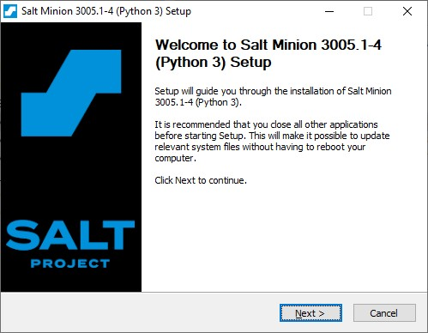
Страница добавления новой заявки
namespace demka.windows
{
/// <summary>
/// Логика взаимодействия для AddRequestWindow.xaml
/// </summary>
public partial class AddRequestWindow : Window
{
private demkallEntities _context;

public AddRequestWindow()
{
InitializeComponent();
_context = new demkallEntities();
LoadStatuses();
LoadEquipmentTypes();
}

private void LoadStatuses()
{
// Загружаем статусы из таблицы ReStat
cbStatus.ItemsSource = _context.ReStat.ToList();
}

private void LoadEquipmentTypes()
{
// Загружаем типы оборудования из таблицы CTT
cbEquipmentType.ItemsSource = _context.CTT.ToList();
}

private void AddButton_Click(object sender, RoutedEventArgs e)
{
try
{
// Проверяем, существует ли пользователь с таким номером телефона
var clientPhone = txtClientPhone.Text;
var existingUser = _context.Users.FirstOrDefault(u => u.uphone == clientPhone);

if (existingUser == null)
{
// Создаем нового пользователя
var newUser = new Users
{
usurname = txtClientSurname.Text,
uname = txtClientName.Text,
upatronymic = txtClientPatronymic.Text,
uphone = clientPhone,
ulogin = "default_login", // Можно задать логин по умолчанию
upassword = "default_password", // Можно задать пароль по умолчанию
TUserID = 1 // Предположим, что 1 - это ID типа пользователя "клиент"
};

// Добавляем пользователя в контекст
_context.Users.Add(newUser);
_context.SaveChanges();

// Получаем ID нового пользователя
var newUserId = newUser.userID;

// Создаем новую запись в таблице Client
var newClient = new Client
{
userID = newUserId // Связываем клиента с пользователем
};

// Добавляем клиента в контекст
_context.Client.Add(newClient);
_context.SaveChanges();

// Получаем ID нового клиента
var newClientId = newClient.clientID;

// Создаем новую заявку
var newRequest = new Requests
{
startDate = dpStartDate.SelectedDate.Value,
CTTID = ((CTT)cbEquipmentType.SelectedItem).CTTID,
climateTechModel = txtClimateTechModel.Text,
problemDescription = txtProblemDescription.Text,
ReStatID = ((ReStat)cbStatus.SelectedItem).ReStatID,
clientID = newClientId // Связываем заявку с клиентом
};

// Добавляем заявку в контекст
_context.Requests.Add(newRequest);
_context.SaveChanges();
}
else
{
// Если пользователь уже существует, проверяем, есть ли запись в таблице Client
var existingClient = _context.Client.FirstOrDefault(c => c.userID == existingUser.userID);

if (existingClient == null)
{
// Создаем новую запись в таблице Client
var newClient = new Client
{
userID = existingUser.userID // Связываем клиента с существующим пользователем
};

// Добавляем клиента в контекст
_context.Client.Add(newClient);
_context.SaveChanges();

// Получаем ID нового клиента
var newClientId = newClient.clientID;

// Создаем новую заявку
var newRequest = new Requests
{
startDate = dpStartDate.SelectedDate.Value,
CTTID = ((CTT)cbEquipmentType.SelectedItem).CTTID,
climateTechModel = txtClimateTechModel.Text,
problemDescription = txtProblemDescription.Text,
ReStatID = ((ReStat)cbStatus.SelectedItem).ReStatID,
clientID = newClientId // Связываем заявку с клиентом
};

// Добавляем заявку в контекст
_context.Requests.Add(newRequest);
_context.SaveChanges();
}
else
{
// Если запись в таблице Client уже существует, связываем заявку с ней
var newRequest = new Requests
{
startDate = dpStartDate.SelectedDate.Value,
CTTID = ((CTT)cbEquipmentType.SelectedItem).CTTID,
climateTechModel = txtClimateTechModel.Text,
problemDescription = txtProblemDescription.Text,
ReStatID = ((ReStat)cbStatus.SelectedItem).ReStatID,
clientID = existingClient.clientID // Связываем заявку с существующим клиентом
};

// Добавляем заявку в контекст
_context.Requests.Add(newRequest);
_context.SaveChanges();
}
}

MessageBox.Show("Заявка успешно добавлена!", "Успех", MessageBoxButton.OK, MessageBoxImage.Information);
this.Close();
}
catch (Exception ex)
{
// Общая обработка исключений с выводом сообщения об ошибке
MessageBox.Show($"Произошла ошибка при добавлении заявки: {ex.Message}", "Ошибка", MessageBoxButton.OK, MessageBoxImage.Error);
}
}
}
}

Рисунок 12 – Стартовое окно инсталлятора службы salt-minion
4. Нажать “I Agree” в окне лицензионного соглашения (Рисунок 13).
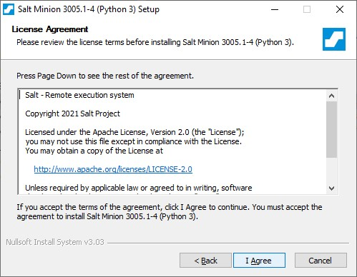
ДЛЯ ЛОГИНА, чтобы было окно логин с самого начала, т.е с самого включения приложения нужно добавить этот код в APP.xaml.cs
public partial class App : Application
{
protected override void OnStartup(StartupEventArgs e)
{
base.OnStartup(e);

// Открываем окно входа
var loginWindow = new LoginWindow();
loginWindow.Show();
}
}
А в самом app.xaml убрать строчку StartupUri="MainWindow.xaml"> просто СОТРИ ЕЕ К ХУЯМ

Страница авторизации:
namespace demka.windows
{
/// <summary>
/// Логика взаимодействия для LoginWindow.xaml
/// </summary>
public partial class LoginWindow : Window
{
public LoginWindow()
{
InitializeComponent();
}

private void LoginButton_Click(object sender, RoutedEventArgs e)
{
string login = txtLogin.Text;
string password = txtPassword.Password;

using (var context = new demkallEntities())
{
var user = context.Users.FirstOrDefault(u => u.ulogin == login && u.upassword == password);

if (user != null)
{
// Открываем главное окно и передаем текущего пользователя
var mainWindow = new MainWindow(user); // Используем конструктор с параметром
mainWindow.Show();
this.Close();
}
else
{
MessageBox.Show("Неверный логин или пароль.", "Ошибка", MessageBoxButton.OK, MessageBoxImage.Error);
}
}
}
}
}
Разметка авторизации
<Grid Margin="10">
<StackPanel>
<TextBlock Text="Логин:" Width="238" />
<TextBox x:Name="txtLogin" Width="238" />

<TextBlock Text="Пароль:" Margin="0,10,0,0" Width="238" />
<PasswordBox x:Name="txtPassword" Width="238" />

<Button Content="Войти" Margin="0,20,0,0" Click="LoginButton_Click" Width="163" />

</StackPanel>
</Grid>

Рисунок 13 – Окно лицензионного соглашения
5. Указать путь к папке инсталляции клиента (Рисунок 14).
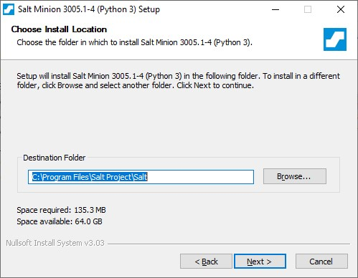

Рисунок 14 – Окно установки папки назначения
6. В окне установки параметров службы salt-minion в первом поле указать выделенный IP-адрес сервера, значения Minion Name: hostname и Default config оставить без изменения (Рисунок 15).
Нажать “Install” и дождаться окончания процесса установки клиента.
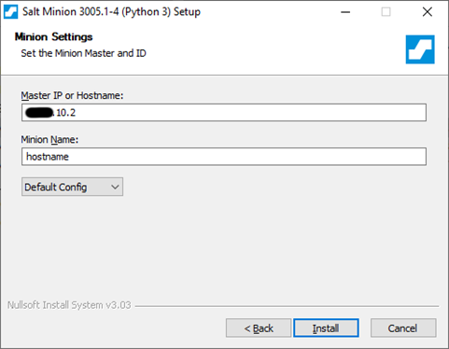

Рисунок 15 – Окно установки параметров службы salt-minion
7. Нажать “Finish” в окне завершения установки службы salt-minion (Рисунок 16).
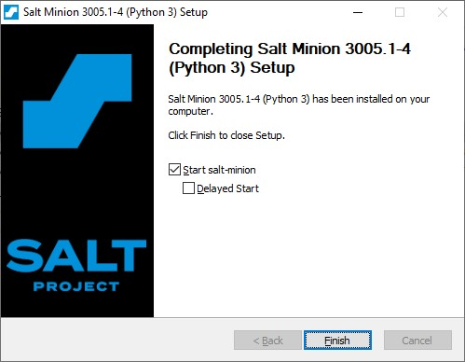
Рисунок 16 – Окно завершения установки службы salt-minion

Установка клиента с помощью групповых политик Microsoft AD
1. В меню «Пуск» выбрать пункт «Администрирование / Управление групповой политикой» либо выбрать пункт «Выполнить» (Рисунок 17).
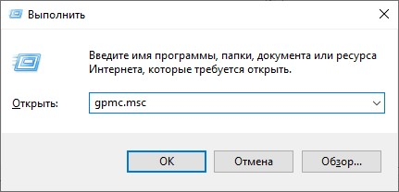

Рисунок 17 – Запуск оснастки управления групповой политикой
2. В дереве объектов домена кликнуть правой кнопкой мыши на узле «Объекты групповой политики», выбрать пункт «Создать» (Рисунок 18).
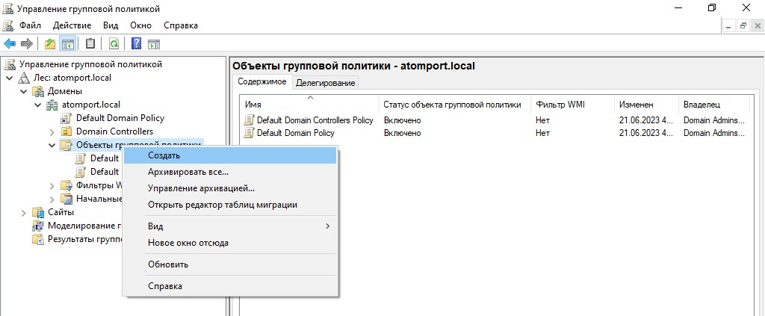

Рисунок 18 – Создание объекта групповой политики
3. В диалоговом окне ввести наименование нового объекта групповой политики и нажать «ОК». В данном примере объект групповой политики называется «Установка клиента Атом.Порт» (Рисунок 19).
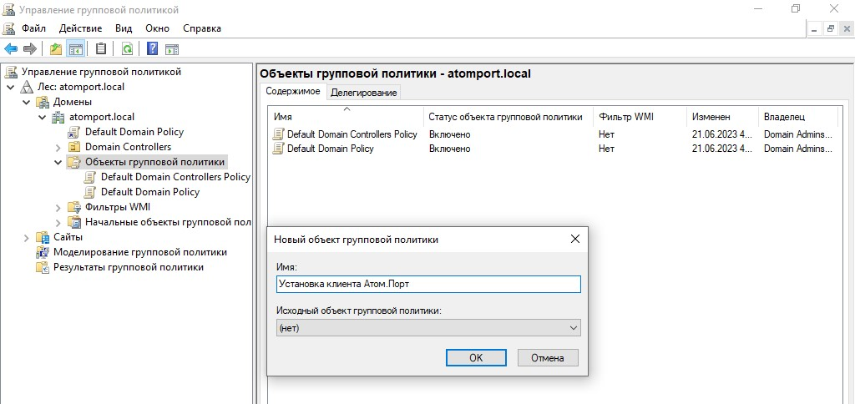

Рисунок 19 – Ввод наименования нового объекта групповой политики
4. В дереве объектов домена кликнуть правой кнопкой мыши на нужном Organizational Unit (в данном примере – «Тестовое подразделение»), выбрать пункт «Связать существующий объект групповой политики» (Рисунок 20).
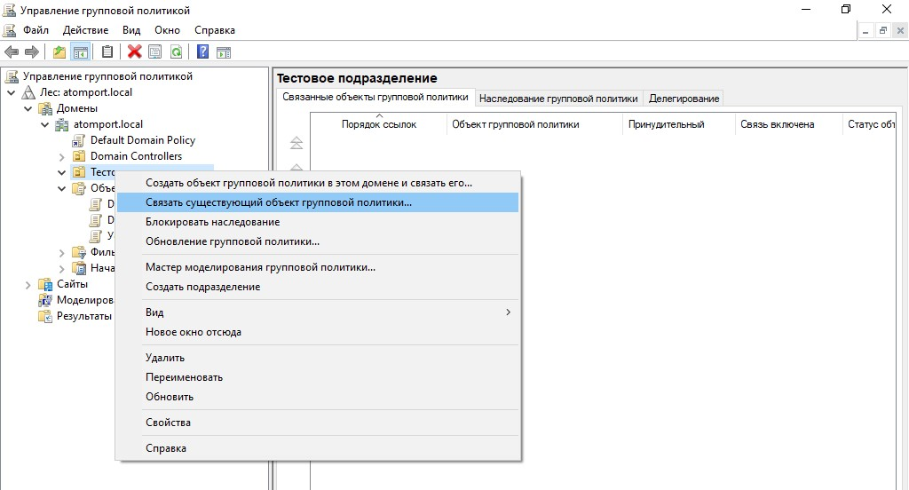

Рисунок 20 – Создание связи Organizational Unit с объектом групповой политики
5. В окне выбора объекта групповой политики выбрать объект «Установка клиента Атом.Порт».
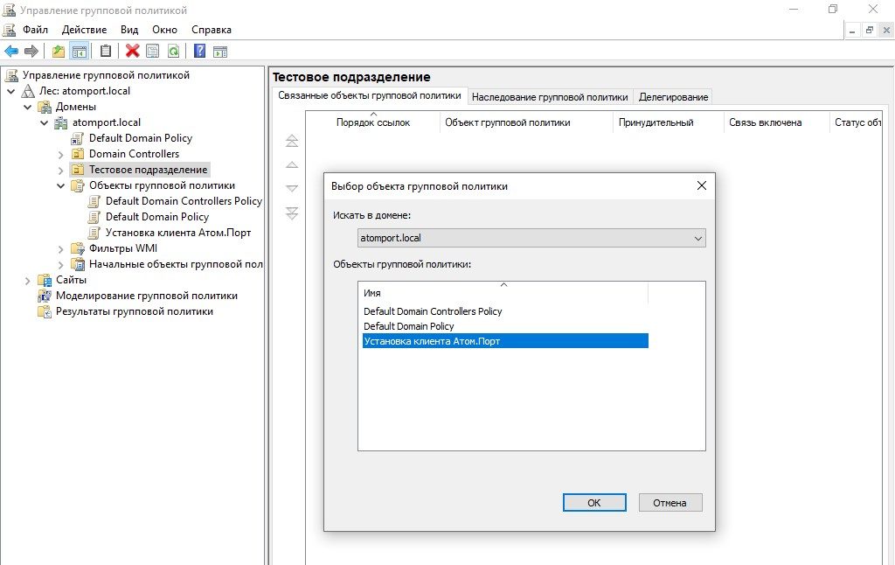

Рисунок 21 – Выбор объекта групповой политики для связи с Organizational Unit
6. В списке объектов групповой политики домена кликнуть правой кнопкой мыши на объекте «Установка клиента Атом.Порт», выбрать пункт «изменить» (Рисунок
22).
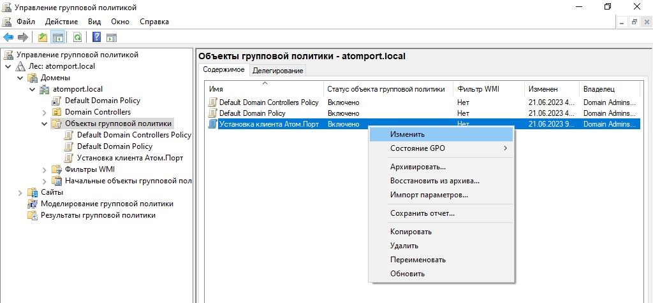

Рисунок 22 – Изменение объекта групповой политики
- В открывшемся окне редактора управления групповыми политиками в узле «Конфигурация компьютера», «Конфигурация Windows» выбрать пункт «Сценарии» (Рисунок 23).
- В окне со списком сценариев кликнуть правой кнопкой мыши на сценарии «Автозагрузка», выбрать пункт «Свойства» (Рисунок 23).
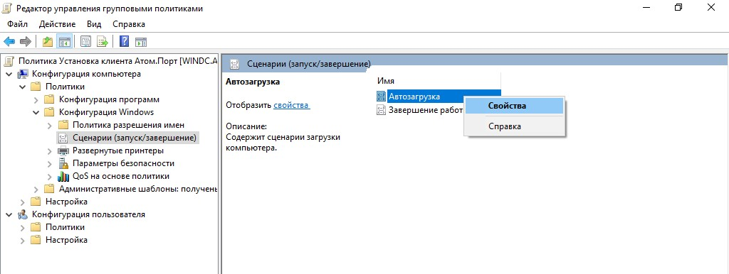

Рисунок 23 – Изменение свойств сценария автозагрузки
9. В открывшемся окне свойств сценария автозагрузки на вкладке «Сценарии» нажать кнопку «Показать файлы» (Рисунок 24).
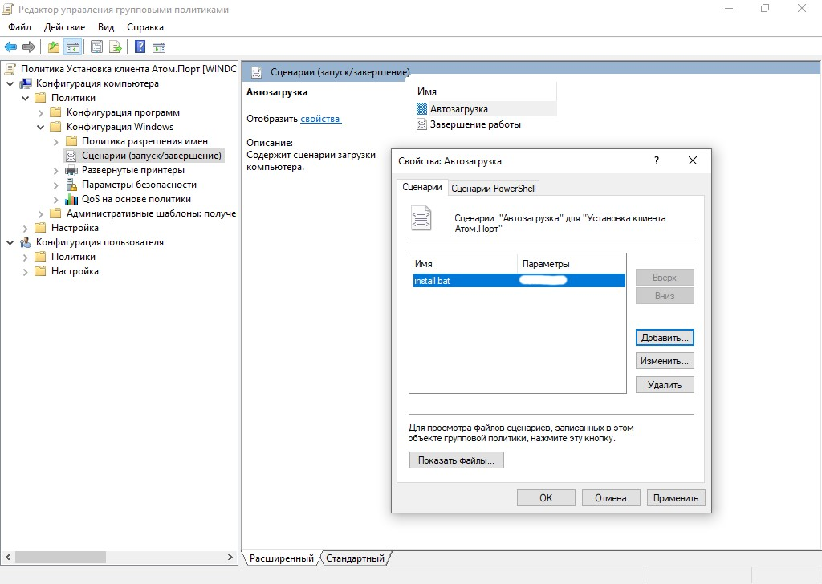

Рисунок 24 – Свойства сценария автозагрузки
10. В папку сценария автозагрузки, открывшуюся в проводнике Windows, скопировать файл install.bat и exe-файлы инсталляторов для ОС Windows 32- и 64-разрядной архитектуры (Рисунок 25).
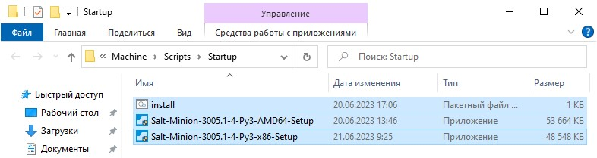

Рисунок 25 – Копирование файлов в папку сценария автозагрузки
- Закрыть проводник и нажать кнопку «Добавить» на вкладке «Сценарии» окна свойств сценария автозагрузки (Рисунок 24).
- Ввести имя install.bat и значение параметра – выделенный IP-адрес сервера и нажать «ОК» (Рисунок 26).
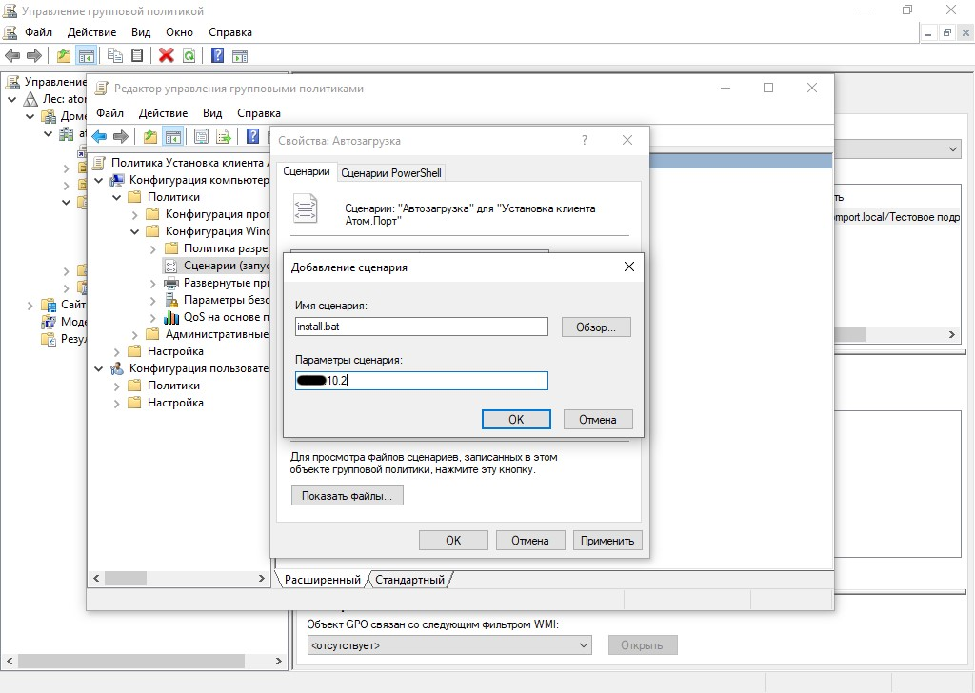

Рисунок 26 – Ввод параметров сценария автозагрузки

Проверка программы

Мониторинг работы серверных компонентов Программы

Системные процессы
Ядро Программы функционирует в виде множества процессов, осуществляющих получение, обработку и хранение данных от АРМ и пользователей Программы, управление конфигурациями АРМ и взаимодействие между функциональными модулями Программы.
Проверить состояние процессов ядра Программы можно с помощью команды:
# systemctl list-units –all \ charon-*.service \ postgresql.service \ nginx.service \ salt-*.service \ redis-server.service
Пример вывода:
UNIT LOAD ACTIVE SUB DESCRIPTION charon-celery-beat.service loaded active running Charon system Celery beat scheduler charon-celery-flower.service loaded active running Flower Celery Service charon-celery-worker@default.service loaded active running Charon system Celery default worker charon-celery-worker@process.service loaded active running Charon system Celery process worker charon-process-rule-runner.service loaded active running Charon system process rule runner charon-process-runner.service loaded active running Charon system process runner charon-remote-access-watcher.service loaded active running Charon system VNC watcher charon-sniffer.service loaded active running Charon system bus sniffer charon-uvicorn.service loaded active running Charon async backend nginx.service loaded active running A high performance web server and a reverse proxy server postgresql.service loaded active exited PostgreSQL RDBMS redis-server.service loaded active running Advanced key-value store salt-master.service loaded active running The Salt Master Server salt-minion.service loaded active running The Salt Minion
LOAD = Reflects whether the unit definition was properly loaded.
ACTIVE = The high-level unit activation state, i.e. generalization of SUB.
SUB = The low-level unit activation state, values depend on unit type.

14 loaded units listed.
To show all installed unit files use 'systemctl list-unit-files'.
Проверить доступность клиентов Программы можно с помощью команды:
salt '*' test.ping.
В выводе команды должны отображаться результаты вида:
<id клиента>: True
для всех подключённых клиентов.

